Pozdravljeni sedmošolci!
Vaši letošnji veroučni kateheti se vam oglašamo, da ne boste povsem pozabili na verouk. Kot veste bomo letos za zdaj delali na daljavo.
Kar se tiče dela, bo to potekalo takole: Vsakih 14 dni bomo objavili novo temo, ki jo boste predelali in rešili boste nekaj nalog v DZ.
Ker vemo, da nekateri nimate učbenika, se bomo delu s tem posvečali kasneje, za zdaj pa lahko predelujete gradivo, ki bo naloženo na spletni strani župnije v datoteki za 7. razred.

Naša prva letošnja tema bo spoznavanje različnih verovanj po svetu, del katerih smo tudi mi, kristjani. Ta teden boste spoznali dve verstvi – Islam in Budizem. Preberite spodnje besedilo, si poskušajte čim več zapomniti in poskusite najti in rešiti naloge v DZ na to temo.

Srečno in uspešno delo vam želimo vaši kateheti,
Urban, Laura in Lara

VEROUČNA VSEBINA: VERSTVA SVETA
ISLAM
- je monoteistična religija muslimanov, ki verujejo, da se je bog (ar. الله Allah) preko nadangela Gabrijela razodel preroku Mohamedu (ar. Muhammadu). To razodetje je zabeleženo v Koranu (ar. Kur'an), sveti knjigi Islama.

- ZGODOVINA: Mohamed se je rodil med 567. in 572. letom v Meki in je pripadal plemenu Kurešejev oziroma rodu Hašimitov. Deloval je pri bogati vdovi Hadidži in je v karavanah (organiziranih pohodih) večkrat potoval v Sirijo. Mohamed je pred poslanstvom doživel nekaj razodetij. Poslančevo pot je izbral po razodetju leta 612 - ko mu je bilo ukazano, naj javno oznani svoja razodetja. Oznanjati je začel vdanost edinemu bogu Alahu. Domači gospodarji so ga zaradi njegovih idej začeli preganjati, saj je arabsko prebivalstvo takrat verjelo v obilico svojih lokalnih bogov. Mohamed je leta 622 pred svojimi preganjalci pobegnil iz Meke v Medino. Mohamedovemu begu rečemo Hedžra in pomeni začetek muslimanskega štetja let. Mohamed je zaradi oznanja nove vere - Islama - še nekajkrat romal med svetima krajema, leta 632 pa je v Medini zbolel in tudi umrl. Njegova ideja je živela naprej in skozi nadaljna zgodovinska obdobja se je Islam razširil na 3 celine – Azija, Afrika in Evropa.
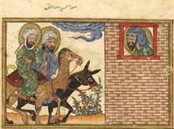
- Islamska vera temelji na petih zapovedih oz. STEBRIH ISLAMA:

- Priznavanje, da je Alah edini bog
- Molitev 5x na dan v smeri Meke
- Dajanja zekata – čiščenje premoženja – vsak mesec mora muslimanska družina del dobička shraniti in ga ne koristiti za svoje potrebe
- Post v mesecu Ramadanu - post je verski obred, ki pomeni da se vzdržiš od hrane, pijače, in drugih stvari, ki kvarijo post od zore do sončnega zahoda in to muslimani počnejo vsak dan v mesecu Ramadanu (12.4 – 11.5)
- Romanje v Meko - Hadž -mora opraviti vsak musliman, če je zmožen za to

- OBREDI: Muslimani obrede opravljajo v džamijah oz. mošejah, njihova sveta obredna knjiga pa se imenuje Koran in je sestavljena iz 114 sur/poglavij.

- ZAPUŠČINA : Arabsko oz. muslimansko ljudstvo nam je zapustilo veliko naprednih dognanj v vedah kot so matematika, astronomija, geografija, filozofija in pomorstvo. V matematiki še danes uporabljamo številke, katere so nam iz Indije posredovali arabci.
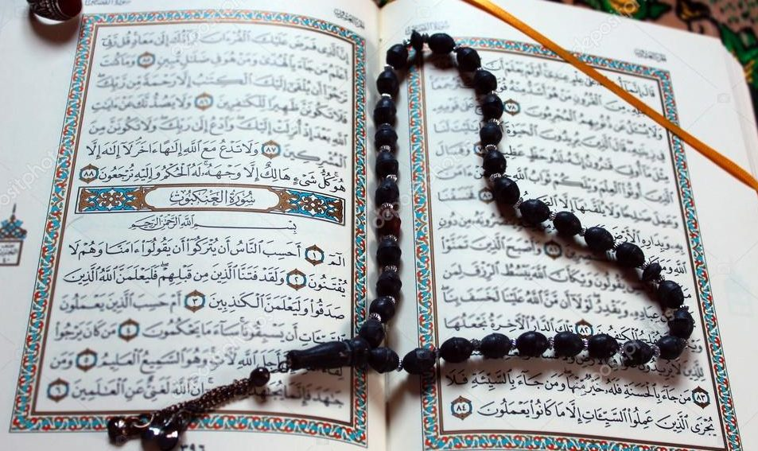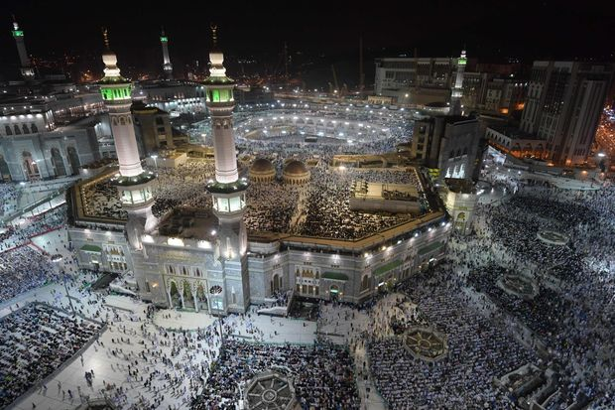

VEROUČNA VSEBINA: VERSTVA SVETA
BUDIZEM
- je religija in filozofija, ki izvira iz indijske podceline in obsega raznoterost tradicij, prepričanj ter praks, ki naj bi večinoma temeljile na učenjih Siddharte Gavtame, bolj znanega po imenu »Buda«.

- LEGENDA: Leta 563 pr. Kr. se je na območju stare Indije (današnji Nepal) premožnemu očetu rodil sin po imenu Siddharta Gavtama. Že ob rojstvu sta mu bili prerokovani dve usodi, izmed katerih naj bi se ena uresničila – ali bo Siddharta postal vladar Indije, ali pa veliki modrec. Oče se je odločil, da ne bo tvegal, da bi njegov sin postal mislec, zato ga je zaklenil v dvor in ga neprestano pripravljal, da postane mogočen vladar. Nekega dne je Siddharta na svoji ekskurziji videl nekaj, kar ga je pretreslo. Bile so tri podobe – star človek, bolni človek in truplo. Pretreslo ga je, saj v svojem dvorcu še ni videl česa takega. Siddharta se sesuje, pobegne z dvora in začne živeti kot brezdomec. V svojem novem življenju se druži z Asketi – ljudstvom, ki zavrača zemeljske vrednote kot so lastnina, odnosi z družino, partnerski odnosi, večinoma tudi hrano in pijačo. Njihov cilj je, da ne posedujejo ničesar, kar bi jih vezalo na Zemljo. Siddharta se skuša vklopiti, a se ustraši za svoje življenje in ko nekoč od neke ženske vzame nekaj hrane in jo poje, ga Asketi pustijo samega, zapustijo ga. Siddharta nato sam razmišlja, kaj bi lahko bil ključ do boljšega življenja – začne svojo pot modreca. Spozna, da mora obstajati srednja pot, kjer si nepovezan z Zemljo, a še vedno skrbiš za svoje telo na Zemlji. Usede se pod drevo in se odloči, da se ne bo premaknil, dokler ne postane razsvetljen. Temu nasprotuje zlobno božanstvo Mara, ki hoče Siddharto prebuditi iz njegovega transa. Ponudi mu moč vladarja, a on jo zavrne. Mara se odloči poskusiti še enkrat in mu ponudi svoje hčerke, a tudi tokrat je zavrnjena. Ko se tretjič odloči poskusiti, je besna. Spremeni podobo, da izgleda kot Siddharta in mu v tej obliki pove, da če se ne premakne, ga bo izbrisala iz obličja Zemlje. Siddharta zatrdi, da je smrt iluzija in se ne premakne. Mara prikliče tisoče lokostrelcev in na njen znak ustrelijo puščice naravnost prodi Siddharti. Ko pridejo te puščice v njegovo bližino, pa se čudežno spremenijo v rože in padajo okoli njega. Mara izgine, saj je Siddharta zdaj razsvetljen – najde odgovor, da je življenje dobro tam, kjer se počutiš razsvetljenega. Ljudstvo mu po tej prigodi nadene prav posebno ime – Buda, kar pomeni razsvetljen.

- Buda dejansko ni začel religije budizma (ta se je razvila pozneje med ljudstvom), nam pa je zapustil 3 splošne resnice, po katerih naj bi živeli:

1) V življenju ni nič trajnega, vse se spreminja
2) Če bomo ljudje ves čas hrepeneli po nečem minljivem, bo to vodilo v trpljenje
3) Ni večne duše, človekov jaz je le skupek spreminjajočih se značilnosti

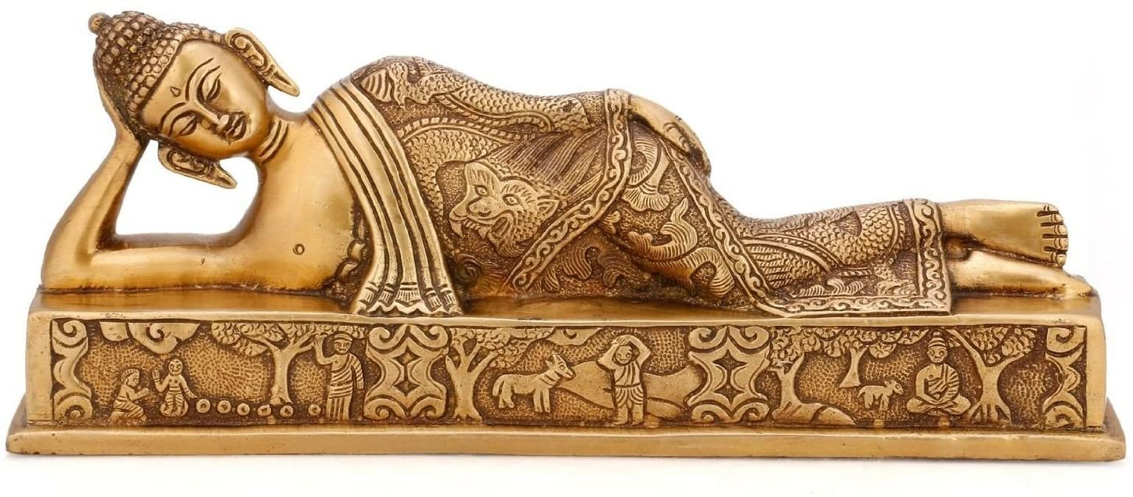

- RAZŠIRJENOST: Indija, Tajska, Mjanmar, Mongolija, Šri Lanka, Butan, deli Kitajske in Rusije, … , nekoliko prirejen budizem imajo tudi na Japonskem – Šintoizem.
- OBREDI: Obrede budisti opravljajo v templjih/svetiščih.

